Metasploit 使用PostgreSQL作为数据库
启动PostgreSQL服务
查看5432端口是否在侦听
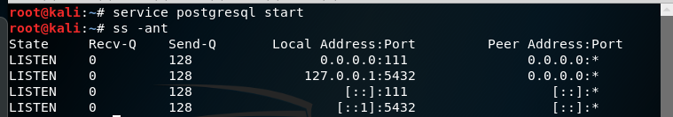

初始化Metasploit数据库
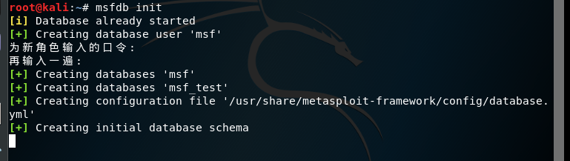
启动msfconsole
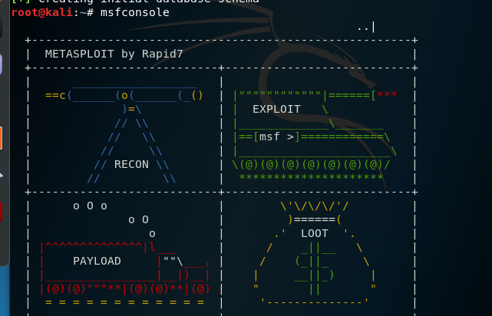

验证数据库是否成功连接
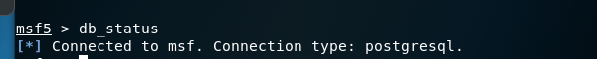

Search ms08-067 查询
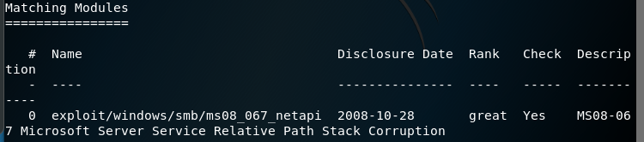

如果search没成功 db_rebuild_cache 重新构建数据库缓存

设置PostgreSQL服务开机自启动
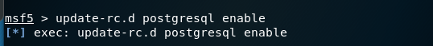
查看工作区 默认工作区是default

添加新的工作区
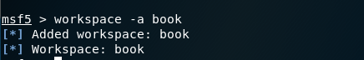
删除工作区
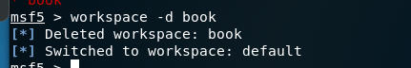
修改工作区

更名工作区之后不知道为什么就会报错一堆，用快照恢复了，网上暂时没找到解决方法

查看支持的文件类型
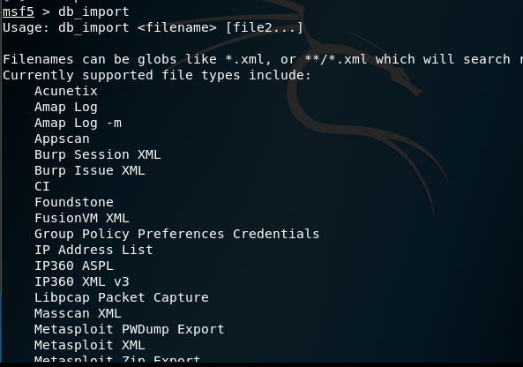

先完成扫描后，保存结果为XML文档
nmap -Pn 完全扫描(穿透防火墙)
-A 操作系统版本检测，检测，脚本扫描和跟踪
-oX 没找到
https://cloud.tencent.com/developer/article/1041550 nmap参数含义
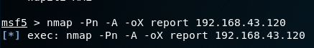

导入
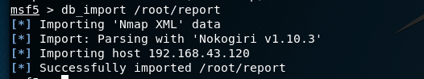

通过hosts查看当前工作区中存储的所有主机
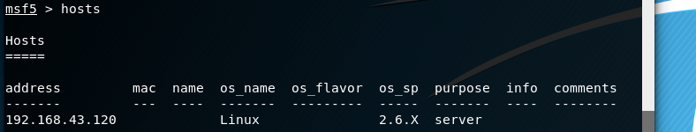

services 显示所有可用服务
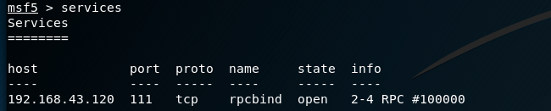

过滤服务的显示
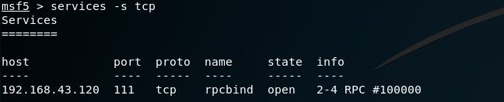
过滤端口的显示
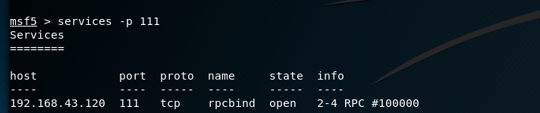
过滤info字符的显示
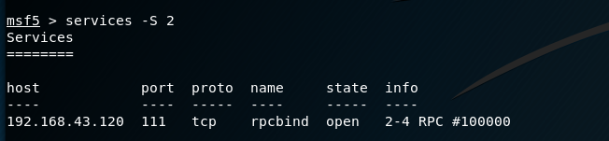

过滤可以组合使用

